Федеральное государственное бюджетное образовательное учреждение высшего образования "Удмуртский государственный университет"



**Педагогический анализ / мониторинг**

**результатов Федерального интернет-экзамена  
в сфере профессионального образования**

***в рамках компетентностного подхода***

**Дисциплина «Теплотехника»**

**профессионального цикла** **ФГОС ВО**

**октябрь 2017 – февраль 2018**

**ОГЛАВЛЕНИЕ**

*Для обновления содержания нажмите на слове* ***здесь*** *правой кнопкой мыши и выберите пункт меню "Обновить поле"*

# Введение

Проект «Федеральный интернет-экзамен в сфере профессионального образования» (ФЭПО) является одной из широко востребованных вузами и ссузами объективных процедур оценки качества подготовки студентов и учащихся. В условиях модернизации образования и внедрения в образовательный процесс федеральных государственных образовательных стандартов в проекте ФЭПО реализована технология независимой оценки результатов обучения студентов на основе компетентностного подхода.

В рамках компетентностного подхода проекта ФЭПО предложены новая уровневая модель педагогических измерительных материалов и модель оценки результатов обучения студентов.

Представленный в данной книге педагогический анализ/мониторинг по результатам ФЭПО в рамках компетентностного подхода предназначен ***для заведующих кафедрами, профессорско-преподавательского состава образовательной организации*** и отражает информацию о результатах тестирования по дисциплине студентов, обучающихся по различным направлениям подготовки, реализующим федеральные государственные образовательные стандарты (ФГОС).

***В первом разделе*** отражены количественные показатели участия в ФЭПО по дисциплине «Теплотехника» профессионального цикла (ПД) ФГОС ВО.

***Во втором разделе*** приведена модель оценки результатов обучения, используемая в рамках компетентностного подхода ФЭПО, и представлены результаты тестирования по дисциплине «Теплотехника» цикла ПД ФГОС ВО студентов данной образовательной организации и вузов-участников.

***В третьем разделе*** показана структура содержания педагогических измерительных материалов по дисциплине «Теплотехника» цикла ПД ФГОС ВО, и проведен анализ результатов тестирования по данным структурам студентов различных направлений подготовки.

***Четвертый раздел*** содержит информацию о проектах Интернет-тестирования в сфере образования НИИ мониторинга качества образования.

В приложениях описаны модель педагогических измерительных материалов, характеристика уровней обученности (результатов обучения) по дисциплине «Теплотехника» профессионального цикла ФГОС ВО, а также формы представления результатов тестирования, используемые в данном отчете.

# Показатели участия в ФЭПО-22 – ФЭПО-26 по дисциплине «Теплотехника» цикла ПД ФГОС ВО

## Количественные показатели участия студентов вузов-участников

Количество сеансов тестирования по дисциплине «Теплотехника» цикла ПД ФГОС ВО студентов вузов-участников, принявших участие в ФЭПО-22 – ФЭПО-26, отражено на диаграмме (рисунок 1.1) и в таблице 1.1.

Таблица 1.1 – Количественные показатели участия в ФЭПО

|  |  |  |  |
| --- | --- | --- | --- |
| **Период проведения** | **Этап** | **Количество вузов-участников** | **Количество сеансов тестирования** |
| октябрь 2015 –  февраль 2016 | ФЭПО-22 | 21 | 676 |
| март –  июль 2016 | ФЭПО-23 | 8 | 102 |
| октябрь 2016 –  февраль 2017 | ФЭПО-24 | 8 | 259 |
| март –  июль 2017 | ФЭПО-25 | 6 | 574 |
| октябрь 2017 –  февраль 2018 | ФЭПО-26 | 9 | 243 |

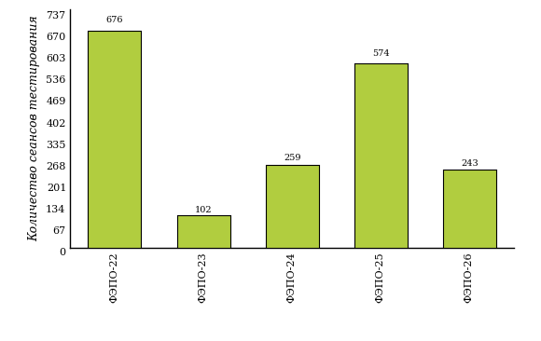  
Рисунок 1.1 – Динамика сеансов тестирования студентов вузов-участников  
по дисциплине «Теплотехника»

## Количественные показатели участия студентов вуза

Количество сеансов тестирования по дисциплине «Теплотехника» цикла ПД ФГОС ВО студентов вуза, принявших участие в ФЭПО-22 – ФЭПО-26, отражено на диаграмме (рисунок 1.2) и в таблице 1.2.

Таблица 1.2 – Количественные показатели участия в ФЭПО студентов вуза

|  |  |  |  |
| --- | --- | --- | --- |
| **Период проведения** | **Этап** | **Количество направлений подготовки** | **Количество сеансов тестирования** |
| октябрь 2015 –  февраль 2016 | ФЭПО-22 | 0 | 0 |
| март –  июль 2016 | ФЭПО-23 | 0 | 0 |
| октябрь 2016 –  февраль 2017 | ФЭПО-24 | 0 | 0 |
| март –  июль 2017 | ФЭПО-25 | 1 | 450 |
| октябрь 2017 –  февраль 2018 | ФЭПО-26 | 1 | 13 |

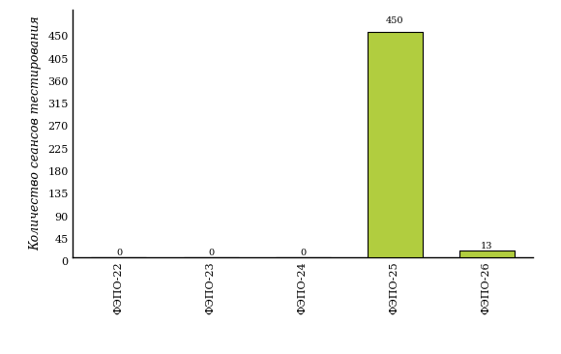  
Рисунок 1.2 – Динамика сеансов тестирования   
по дисциплине «Теплотехника» студентов вуза

# Результаты обучения студентов по дисциплине «Теплотехника» цикла ПД ФГОС ВО

## ФЭПО: модель оценки результатов обучения

В рамках компетентностного подхода ФЭПО используется модель оценки результатов обучения, в основу которой положена методология В. П. Беспалько об уровнях усвоения знаний и постепенном восхождении обучающихся по образовательным траекториям (рисунок 2.1).

Рисунок 2.1 – Принципы восхождения по методологии В. П. Беспалько



Выделены следующие *уровни* результатов обучения студентов.

**Первый уровень.** Результаты обучения студентов свидетельствуют об усвоении ими некоторых элементарных знаний основных вопросов по дисциплине. Допущенные ошибки и неточности показывают, что студенты не овладели необходимой системой знаний по дисциплине.

**Второй уровень.** Достигнутый уровень оценки результатов обучения показывает, что студенты обладают необходимой системой знаний и владеют некоторыми умениями по дисциплине. Студенты способны понимать и интерпретировать освоенную информацию, что является основой успешного формирования умений и навыков для решения практико-ориентированных задач.

**Третий уровень.** Студенты продемонстрировали результаты на уровне осознанного владения учебным материалом и учебными умениями, навыками и способами деятельности по дисциплине. Студенты способны анализировать, проводить сравнение и обоснование выбора методов решения заданий в практико-ориентированных ситуациях.

**Четвертый уровень.** Студенты способны использовать сведения из различных источников для успешного исследования и поиска решения в нестандартных практико-ориентированных ситуациях. Достигнутый уровень оценки результатов обучения студентов по дисциплине является основой дляформирования общекультурных и профессиональных компетенций, соответствующих требованиям ФГОС.

Для студента достигнутый уровень обученности определяется по результатам выполнения всего ПИМ в соответствии с алгоритмом, приведенным в таблице 2.1.

Таблица 2.1 – Алгоритм определения достигнутого уровня обученности для студента

|  |  |  |
| --- | --- | --- |
| **Объект оценки** | **Показатель оценки результатов обучения студента** | **Уровень обученности (уровень результатов обучения)** |
| Студент | **Менее 70%** баллов за задания **каждого из блоков 1, 2 и 3** | Первый |
| **Не менее 70%** баллов задания **блока 1**  и **меньше 70%** баллов за задания **каждого из блоков 2 и 3**  или  **Не менее 70%** баллов задания **блока 2**  и **меньше 70%** баллов за задания **каждого из блоков 1 и 3**  или  **Не менее 70%** баллов задания **блока 3**  и **меньше 70%** баллов за задания **каждого из блоков 1 и 2** | Второй |
| **Не менее 70%** баллов за задания **каждого из блоков 1 и 2**  и **меньше 70%** баллов за задания **блока 3**  или  **Не менее 70%** баллов за задания **каждого из блоков 1 и 3**  и **меньше 70%** баллов за задания **блока 2**  или  **Не менее 70%** баллов за задания **каждого из блоков 2 и 3**  и **меньше 70%** баллов за задания **блока 1** | Третий |
| **Не менее 70%** баллов за задания **каждого из блоков 1, 2 и 3** | Четвертый |

Показатели и критерии оценки результатов обучения для студента и для выборки студентов направления подготовки на основе предложенной модели представлены в таблице 2.2.

Таблица 2.2 – Показатели и критерии оценки результатов обучения

|  |  |  |
| --- | --- | --- |
| **Объект оценки** | **Показатель оценки результатов обучения** | **Критерий оценки результатов обучения** |
| Студент | Достигнутый уровень результатов обучения | Уровень обученности **не ниже второго** |
| Выборка студентов направления подготовки | Процент студентов на уровне обученности не ниже второго | **60%** студентов на уровне обученности **не ниже второго** |

## Результаты тестирования студентов вуза и вузов-участников по итогам ФЭПО-26

В разделе представлена информация о результатах тестирования студентов по двум показателям:

* ***доля студентов по проценту набранных баллов за выполнение ПИМ*** позволяет провести экспресс-оценку результатов тестирования;
* ***доля студентов на уровне обученности не ниже второго*** позволяет провести более глубокий анализ результатов обучения в соответствии с предложенной моделью.

Результаты тестирования студентов вуза и вузов-участников по дисциплине «Теплотехника» цикла ПД ФГОС ВО по показателю «Доля студентов по проценту набранных баллов за выполнение ПИМ» представлены на рисунке 2.2.

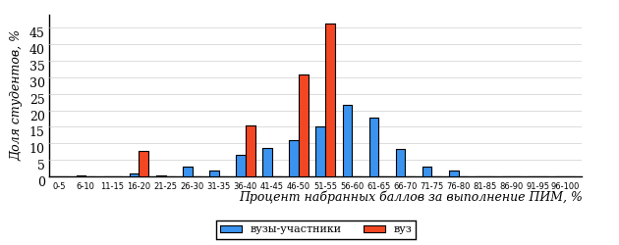  
Рисунок 2.2 – Распределение результатов тестирования студентов вуза  
с наложением на общий результат вузов-участников по данной дисциплине

Распределение результатов тестирования по дисциплине «Теплотехника» цикла ПД ФГОС ВО студентов вуза и вузов-участников по показателю «Доля студентов на уровне обученности не ниже второго» в соответствии с предложенной моделью оценки результатов обучения показано на рисунке 2.3.

**21%**

**58%**

**21%**

**0%**

**79%**

**85%**



**15%**

**85%**

**0%**

**0%**

|  |  |
| --- | --- |
| вуз | вузы-участники |

Рисунок 2.3 – Диаграмма распределения результатов тестирования студентов

Как видно из рисунка 2.3, по дисциплине «Теплотехника» доля студентов вуза на уровне обученности не ниже второго составляет **85%**, а доля студентов вузов-участников на уровне обученности не ниже второго – **79%**.

На диаграмме (рисунок 2.4) представлено распределение студентов вуза по уровням обученности в соответствии с процентом набранных баллов по результатам выполнения ПИМ по дисциплине «Теплотехника» цикла ПД ФГОС ВО.

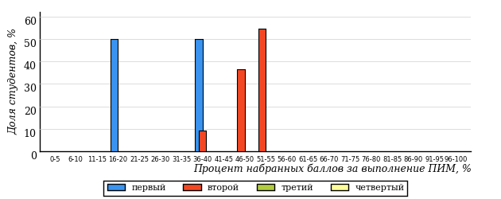  
Рисунок 2.4 – Распределение результатов тестирования студентов вуза  
по уровню обученности в соответствии с процентом набранных баллов за выполнение ПИМ

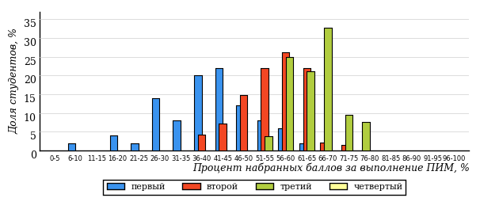  
Рисунок 2.5 – Распределение результатов тестирования студентов вузов-участников  
по уровню обученности в соответствии с процентом набранных баллов за выполнение ПИМ

Диаграммы (рисунки 2.4 и 2.5) позволяют провести экспресс-оценку результатов тестирования студентов вуза по дисциплине «Теплотехника»: сопоставить набранные баллы за выполнение ПИМ с уровнем обученности, а также провести сравнение результатов тестирования студентов вуза с результатами по данным показателям вузов-участников.

На оси абсцисс показан процент набранных баллов за выполнение ПИМ по дисциплине «Теплотехника» и выделена интервальная шкала по данному показателю: [0%; 50%), [50%; 70%), [70%; 90%), [90%; 100%]. Столбцы различного цвета указывают на долю студентов, находящихся соответственно на первом, втором, третьем и четвертом уровнях обученности.

**ПРИМЕЧАНИЕ:**

Предложенная шкала носит рекомендательный характер и может быть использована как дополнение к построению общего рейтинга результатов тестирования по дисциплине.

В таблице 2.3 представлены результаты обучения студентов вуза и вузов-участников по дисциплине «Теплотехника» цикла ПД ФГОС ВО. Для выборки студентов вуза по отдельным направлениям подготовки указан процент студентов на каждом из уровней обученности, и приведен процент студентов на уровне обученности не ниже второго.

Таблица 2.3 – Результаты обучения студентов вуза по дисциплине «Теплотехника» цикла ПД ФГОС ВО (ФЭПО-26)

|  |  |  |  |  |  |  |  |  |
| --- | --- | --- | --- | --- | --- | --- | --- | --- |
| **Шифр направления подготовки** | **Наименование направления подготовки** | **Вуз** | | | | | | **Выполнение критерия** |
| **Коли-чество студентов** | **Процент студентов, находящих на уровне обученности** | | | | **Процент студентов на уровне обученности не ниже второго** |
| **первый** | **второй** | **третий** | **четвер-тый** |
| 13.03.02 | Электроэнергетика и электротехника | 13 | 15% | 85% | 0% | 0% | 85% | + |

**ПРИМЕЧАНИЕ:**

В таблице красным цветом выделена доля студентов на уровне обученности не ниже второго, составляющая меньше 60%.

Знаком «*» отмечены результаты для выборки студентов менее 10 человек.

## Мониторинг результатов тестирования студентов вуза и вузов-участников

На диаграмме (рисунок 2.6) показано распределение студентов вуза и вузов-участников по уровням обученности по дисциплине «Теплотехника» цикла ПД ФГОС ВО.

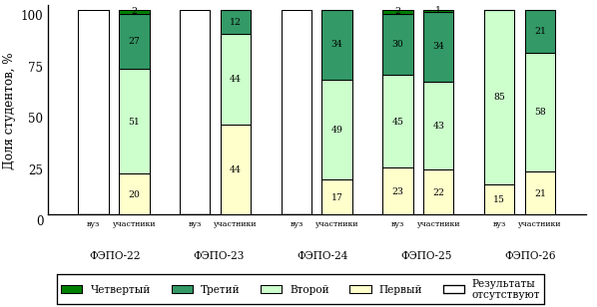  
Рисунок 2.6 – Диаграмма распределения студентов вуза и вузов-участников  
по уровням обученности

В соответствии с моделью оценки результатов обучения процент студентов вуза на уровне обученности не ниже второго составляет 77% (ФЭПО-25) и 85% (ФЭПО-26), а процент студентов вузов-участников – 80% (ФЭПО-22), 56% (ФЭПО-23), 83% (ФЭПО-24), 78% (ФЭПО-25) и 79% (ФЭПО-26) соответственно.

# Содержательный анализ результатов тестирования студентов по дисциплине «Теплотехника» цикла ПД ФГОС ВО

## Конструирование структуры содержания педагогических измерительных материалов по дисциплине «Теплотехника» цикла ПД ФГОС ВО

В рамках компетентностного подхода ФЭПО реализован конструктор содержания ПИМ, позволяющий преподавателю сформировать структуру ПИМ на основе выбранного объема трудоемкости путем включения/исключения отдельных тем и модулей дисциплины, либо воспользоваться предложенной «жесткой» структурой ПИМ.

Обобщенная структура содержания ПИМ включает расширенное количество тем и разделов дисциплины ***«Теплотехника»*** с целью предоставления преподавателям возможности выбора и самостоятельного конструирования ПИМ, исходя из особенностей рабочей программы, реализуемой в вузе по данной дисциплине.

**ПРИМЕЧАНИЕ:**

Темы и модули «жесткой» структуры в обобщенной структуре содержания ПИМ отмечены знаком «*».

Обобщенная структура содержания педагогических измерительных  
материалов по дисциплине «Теплотехника» цикла ПД ФГОС ВО  
*(объем трудоемкости – не больше 4 кредитов)*

***Блок 1. Тематическое наполнение ПИМ***

Тема 1*. Основные понятия и определения

Тема 2*. Параметры состояния термодинамических систем

Тема 3*. Первый закон термодинамики

Тема 4*. Второй закон термодинамики

Тема 5*. Теплоемкость

Тема 6. Смеси рабочих тел

Тема 7*. Термодинамические процессы идеальных газов

Тема 8. Фазовые переходы

Тема 9. Истечение газов и паров

Тема 10. Дросселирование газов и паров

Тема 11. Сопла и диффузоры

Тема 12. Расчет процесса истечения с помощью hs-диаграммы

Тема 13*. Циклы поршневых двигателей внутреннего сгорания и газотурбинных установок

Тема 14*. Циклы паросиловых установок

Тема 15. Циклы холодильных установок

Тема 16. Термодинамический анализ процессов в компрессорах

Тема 17*. Теплопроводность

Тема 18. Теплопроводность при стационарном режиме

Тема 19*. Конвекция

Тема 20. Определение коэффициентов теплоотдачи

Тема 21*. Излучение

Тема 22. Теплообмен излучением системы тел в прозрачной среде

Тема 23*. Теплопередача

Тема 24. Основы теплового расчета теплообменников

Тема 25. Характеристики твердого топлива

Тема 26. Характеристики жидкого и газообразного топлива

Тема 27. Основы теории горения топлива

Тема 28. Топочные устройства. Горелки. Форсунки

Тема 29. Тепловая схема паротурбинной конденсационной ТЭС

Тема 30. Коэффициент полезного действия ТЭС

Тема 31. Технико-экономические показатели КЭС и ТЭЦ

Тема 32. Нагрузки ТЭЦ

Тема 33. Устройство парового котла

Тема 34. Вспомогательное оборудование котельной установки

Тема 35. Расчет КПД, расхода топлива и полезно использованной в котле теплоты

Тема 36. Технологическая схема котельной установки

***Блок 2. Модульное наполнение ПИМ***

Модуль 1*. Основные понятия. Законы термодинамики

Модуль 2*. Реальные газы и пары. Термодинамические процессы и циклы

Модуль 3. Термодинамика потоков

Модуль 4*. Термодинамический анализ циклов теплотехнических устройств

Модуль 5*. Теория теплообмена

Модуль 6*. Излучение. Теплопередача

Модуль 7. Топливо и основы горения

Модуль 8*. Промышленная теплотехника

Модуль 9. Теплогенерирующие устройства

***Блок 3. Кейс-наполнение ПИМ***

Количество кейс-заданий: 3

## Структура содержания и анализ результатов тестирования студентов по отдельным направлениям подготовки

* + 1. Направление подготовки 13.03.02 «Электроэнергетика и электротехника»

Группа: ОПБ-13.03.02-31

В таблице 3.1 представлена структура ПИМ по дисциплине «Теплотехника» для студентов вуза по направлению подготовки «Электроэнергетика и электротехника» (группа ОПБ-13.03.02-31).

Таблица 3.1 – Структура содержания ПИМ

|  |  |
| --- | --- |
| **Содержание ПИМ** | **Номер задания ПИМ** |
| ***Объем трудоемкости:*** не больше 4 кредитов | |
| ***Блок 1. Тематическое наполнение ПИМ*** | |
| Основные понятия и определения | 1 |
| Параметры состояния термодинамических систем | 2 |
| Первый закон термодинамики | 3 |
| Второй закон термодинамики | 4 |
| Теплоемкость | 5 |
| Термодинамические процессы идеальных газов | 6 |
| Циклы поршневых двигателей внутреннего сгорания и газотурбинных установок | 7 |
| Циклы паросиловых установок | 8 |
| Теплопроводность | 9 |
| Конвекция | 10 |
| Излучение | 11 |
| Теплопередача | 12 |
| ***Блок 2. Модульное наполнение ПИМ*** | |
| Основные понятия. Законы термодинамики | 13 |
| Реальные газы и пары. Термодинамические процессы и циклы | 14 |
| Термодинамический анализ циклов теплотехнических устройств | 15 |
| Теория теплообмена | 16 |
| Излучение. Теплопередача | 17 |
| Промышленная теплотехника | 18 |
| ***Блок 3. Кейс-наполнение ПИМ*** | |
| Кейс 1 | |
| Подзадача 1 | 19.1 |
| Подзадача 2 | 19.2 |
| Подзадача 3 | 19.3 |
| Кейс 2 | |
| Подзадача 1 | 20.1 |
| Подзадача 2 | 20.2 |
| Подзадача 3 | 20.3 |
| Кейс 3 | |
| Подзадача 1 | 21.1 |
| Подзадача 2 | 21.2 |

Распределение студентов по итогам выполнения заданий блока 1 ПИМ по дисциплине «Теплотехника» представлено на диаграмме (рисунок 3.1).

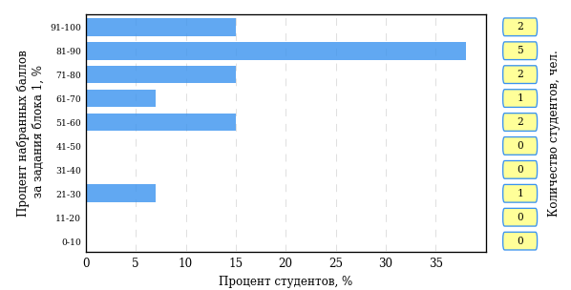  
Рисунок 3.1 – Гистограмма плотности распределения результатов выполнения заданий блока 1 ПИМ по дисциплине «Теплотехника»

На рисунке 3.2 представлена карта коэффициентов решаемости заданий блока 1 ПИМ по дисциплине «Теплотехника».

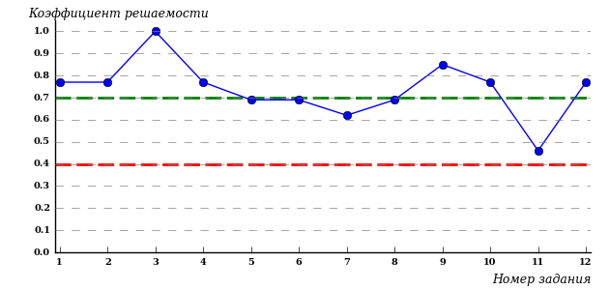  
Рисунок 3.2 – Карта коэффициентов решаемости заданий по темам блока 1  
ПИМ по дисциплине «Теплотехника»

Карта коэффициентов решаемости заданий показывает, что студенты данной выборки

**на невысоком** уровне выполнили задания по следующим темам:

*№11* «Излучение»

Распределение студентов по результатам выполнения заданий блока 2 ПИМ по дисциплине «Теплотехника» представлено на диаграмме (рисунок 3.3).

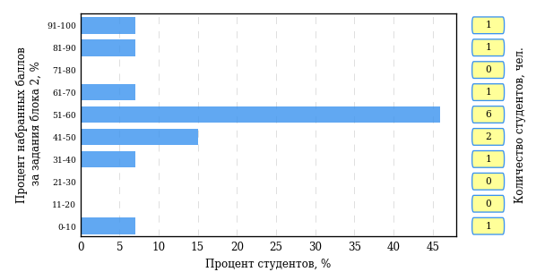  
Рисунок 3.3 – Гистограмма плотности распределения результатов выполнения заданий блока 2 ПИМ по дисциплине «Теплотехника»

На рисунке 3.4 отображены результаты выполнения заданий блока 2 ПИМ по дисциплине «Теплотехника» выборкой студентов.

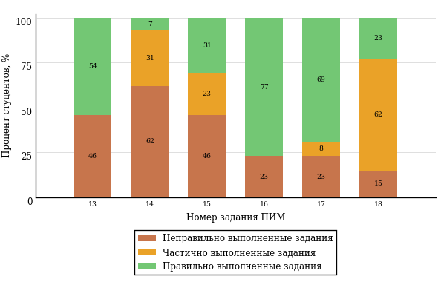  
Рисунок 3.4 – Диаграмма результатов выполнения студентами заданий блока 2  
ПИМ по дисциплине «Теплотехника»

Распределение студентов по результатам выполнения заданий блока 3 ПИМ по дисциплине «Теплотехника» представлено на диаграмме (рисунок 3.5).

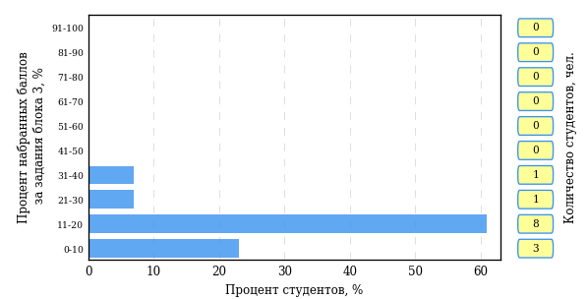  
Рисунок 3.5 – Гистограмма плотности распределения результатов выполнения заданий блока 3 ПИМ по дисциплине «Теплотехника»

На рисунке 3.6 отображены результаты решения заданий блока 3 ПИМ по дисциплине «Теплотехника» выборкой студентов.

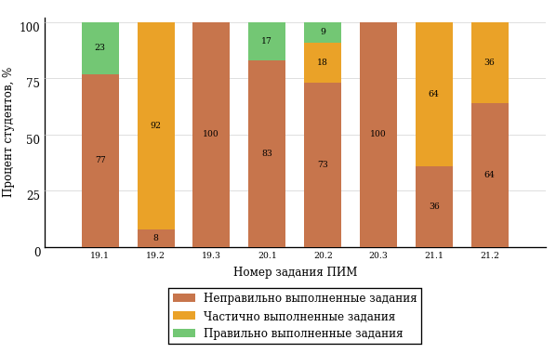  
Рисунок 3.6 – Диаграмма результатов выполнения студентами заданий блока 3  
ПИМ по дисциплине «Теплотехника»

Распределение студентов направления подготовки «Электроэнергетика и электротехника» вуза по уровням обученности на основе результатов ФЭПО-26 показано на диаграмме (рисунок 3.7).

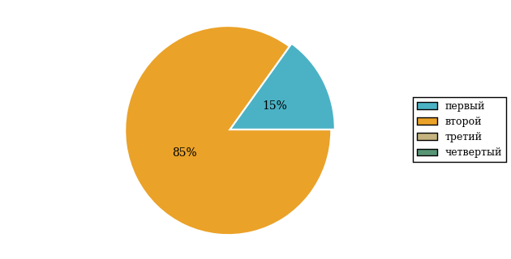  
Рисунок 3.7 – Круговая диаграмма распределения результатов обучения студентов по уровням обученности

В соответствии с моделью оценки результатов обучения процент студентов направления подготовки «Электроэнергетика и электротехника» вуза на уровне обученности не ниже второго (по дисциплине «Теплотехника» цикла ПД ФГОС ВО) составляет 85%.



# Проекты НИИ мониторинга качества образования

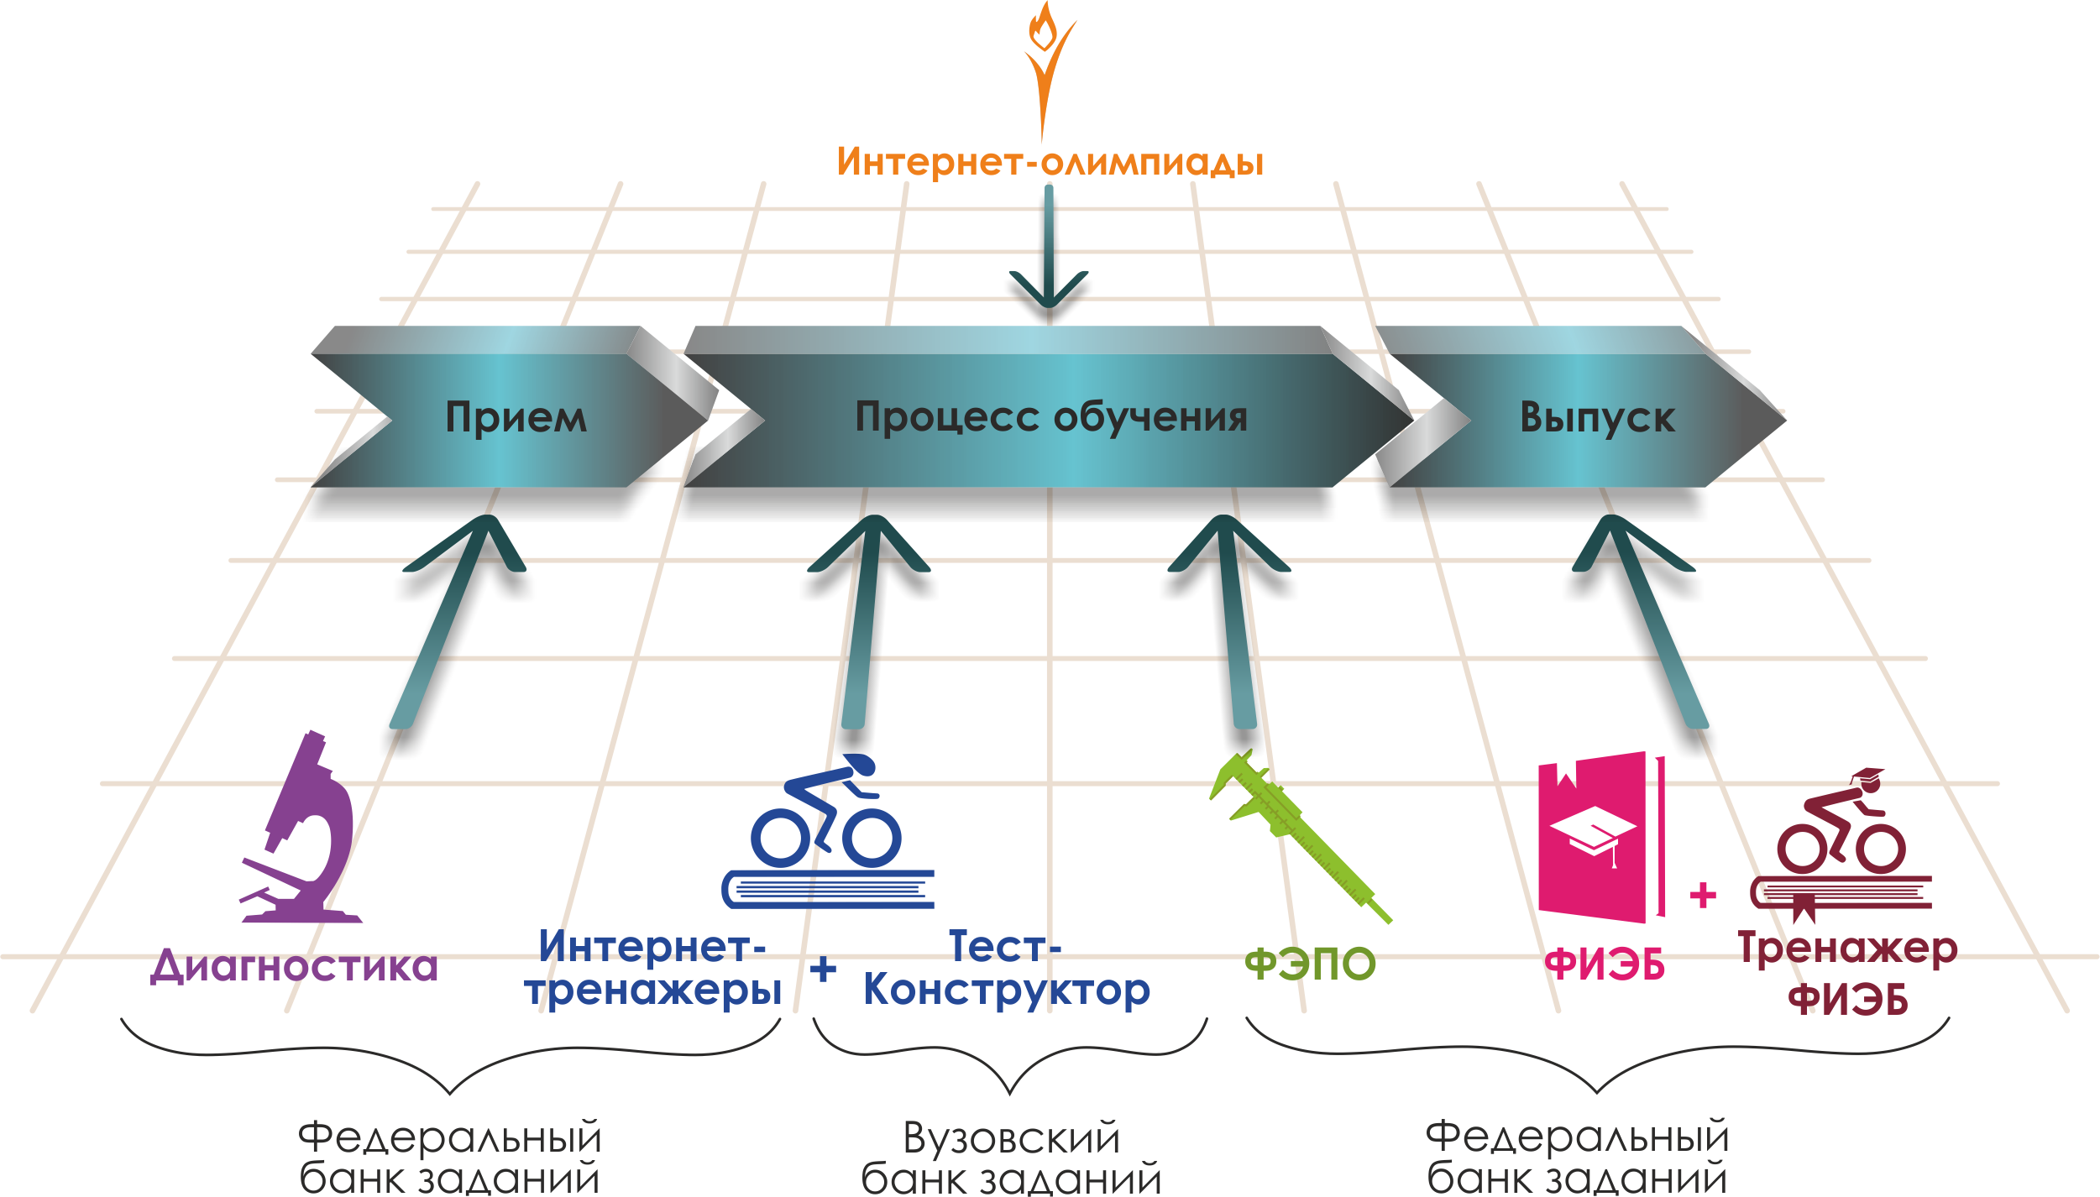

Для повышения эффективности работы образовательных организаций   
в области оценки и мониторинга качества образования создан единый портал интернет-тестирования в сфере образования [**www.i-exam.ru**](http://www.i-exam.ru.)**,** который объединяет известные федеральные проекты.

|  |  |
| --- | --- |
|  | **«Диагностическое интернет-тестирование студентов первого курса»** позволяет оценить уровень подготовки первокурсников, прогнозировать успешность учебной деятельности студентов. |
|  | **«Интернет-тренажеры в сфере образования»** предоставляют студентам возможность самостоятельной подготовки к процедурам оценки уровня обученности, а преподавателям – возможность оценить целостность и прочность усвоения студентами учебного материала. |
|  | **«Федеральный интернет-экзамен в сфере профессионального образования (ФЭПО)»** обеспечивает возможность прохождения внешней независимой оценки результатов обучения в период промежуточной аттестации студентов  на соответствие требованиям ФГОС.  *Результаты независимой оценки качества подготовки обучающихся могут быть учтены при проведении государственной аккредитационной экспертизы,  профессионально-общественной аккредитации и в проекте «Лучшие образовательные программы инновационной России».* |
|  | **«Открытые международные студенческие интернет-олимпиады»** способствуют выявлению и поддержке талантливой молодежи, предоставляют студентам широкие возможности попробовать свои силы в дисциплинарных  и междисциплинарных состязаниях. |
|  | **«Федеральный интернет-экзамен для выпускников бакалавриата (ФИЭБ)» –**добровольная сертификация выпускников бакалавриата на соответствие требованиям ФГОС. *С целью успешной подготовки студентов к ФИЭБ вузам предоставляется доступ к системе* ***«Тренажер ФИЭБ».*** |
|  | **Мастер ФОС –** новый сервис, при помощи которого вузы имеют возможность создавать и конструировать собственные фонды оценочных средств. |

**ДИАГНОСТИЧЕСКОЕ ИНТЕРНЕТ-ТЕСТИРОВАНИЕ   
СТУДЕНТОВ ПЕРВОГО КУРСА**

|  |  |
| --- | --- |
| **Цель проекта –** оценка уровня общеобразовательной подготовки первокурсников **на базе 9 и 11 классов,**  а также диагностика психологической готовности  к обучению в вузе/ссузе.  **Возможности диагностики знаний:**   * выявление «проблемных» разделов учебной программы в начале обучения; * формирование информационно-аналитического отчета по каждой из дисциплин; * проведение мониторинговых исследований  (для вузов/ссузов, неоднократно участвовавших в диагностическом тестировании).   **Возможности диагностики готовности:**   * изучение психологических особенностей студента  как субъекта учебно-профессиональной деятельности; * самостоятельный выбор методик диагностики определенных компонентов готовности с помощью конструктора; * предоставление образовательным организациям (ОО) интегрального отчета, отражающего сведения  о диагностике групп студентов по факультетам; * использование результатов для адаптации первокурсников к условиям обучения в вузе/ссузе, успешного развития, осуществления психолого-педагогического воздействия.   *С 1 сентября 2017 года для образовательных организаций доступно тестирование студентов, проходящих обучение по профессиям среднего профессионального образования из перечня, утвержденного Приказом Минобрнауки России от 29.10.2013 № 1199.* | **Диагностика уровня знаний**  **10 дисциплин на базе 11 классов:**   * Английский язык * Биология * География * Информатика * История * Математика * Обществознание * Русский язык * Физика * Химия   **2 дисциплины на базе 9 классов:**   * Математика * Русский язык   **Диагностика готовности**   * диагностика мотивации учения * диагностика умственных способностей * диагностика личностных особенностей   *В проекте участву****ют***  ***133****образовательные организации высшего и****102****среднего профессионального образования из 6****7****регионов РФ.* |

**ИНТЕРНЕТ-ТРЕНАЖЕРЫ В СФЕРЕ ОБРАЗОВАНИЯ**

|  |  |
| --- | --- |
| **Цель проекта** **–** целенаправленная тренировка студентов в процессе многократного решения тестовых заданий и оценка уровня обученности в рамках образовательного процесса в вузе/ссузе.  **Возможности Интернет-тренажеров:**   * выбор любого количества услуг из трех предлагаемых: * тестирование в студенческих режимах «Обучение»  и «Самоконтроль»; * тестирование студентов в преподавательском режиме «Текущий контроль» по федеральному банку заданий; * предоставление доступа к модулю «Тест-Конструктор»; * конструирование структуры ПИМ; * использование справочных материалов, медиалекций; * тестирование через систему Moodle.   **МОДУЛЬ «ТЕСТ-КОНСТРУКТОР»**  **Цель Тест-Конструктора –** помощь образовательным организациям в разработке ПИМ, в том числе и по дисциплинам вариативной части ФГОС.  **Возможности Тест**-**Конструктора:**   * разработка тестовых заданий для конкретного направления подготовки / специальности, в том числе по дисциплинам вариативной части ФГОС; * тестирование студентов в преподавательском режиме «Текущий контроль» по ПИМ, разработанным ОО; * получение статистики по тестированию как отдельного студента, так и группы в целом; * хранение результатов тестирования студентов в личных кабинетах преподавателей и организаторов тестирования; * выгрузка разработанного банка заданий и полученных результатов для печати. | **Режимы Интернет-тренажеров**   * **«Обучение» –** осмысление, закрепление пройденного материала по дисциплине  и совершенствование умений и навыков * **«Самоконтроль» –** самостоятельная оценка студентом уровня освоения дисциплины  и максимальное приближение к реальному контрольному тестированию * **«Текущий контроль» –** диагностика знаний студентов не только  по отдельным разделам или темам, но и по всему курсу дисциплины, позволяющая оценить целостность и прочность усвоения учебного материала   ***В проекте участвуют***  ***319****образовательных организаций высшего и****206****среднего профессионального образования из****81****региона РФ.*  **Модуль  «Тест-Конструктор»**  *В настоящее время создано* ***6 072*** *банка тестовых заданий.  Программным модулем воспользовались* ***2 949*** *преподавателей  из* ***429*** *образовательных организаций.* |

**ОТКРЫТЫЕ МЕЖДУНАРОДНЫЕ  
СТУДЕНЧЕСКИЕ ИНТЕРНЕТ-ОЛИМПИАДЫ**

|  |  |
| --- | --- |
| **Цель Открытых международных студенческих интернет-олимпиад** (Open International Internet-Olympiad for students) – выявление и поддержка одаренной молодежи, формирование потребности заниматься исследовательской деятельностью.  **Открытые международные интернет-олимпиады** проводятся по **15 дисциплинам ВО** («Информатика», «История России», «Культурология», «Математика», «Правоведение», «Русский язык», «Сопротивление материалов», «Социология», «Статистика», «Теоретическая механика», «Физика», «Философия», «Химия», «Экология», «Экономика»).  **Открытые международные интернет-олимпиады для студентов образовательных организаций СПО** пройдут по **3 дисциплинам:** «Математика», «Информатика»,  «Русский язык».  **Междисциплинарная олимпиада «Информационные технологии  в сложных системах»** проводится в два тура: отборочный (региональный) и финальный (всероссийский). | **Операторами проведения Интернет-олимпиад** являются Национальный фонд поддержки инноваций в сфере образования и НИИ мониторинга качества образования.    *С 2008 года в Интернет-олимпиадах приняли участие* ***289 883*** *студента ВО  и* ***18 771*** *студент СПО из* ***1 045*** *вузов  и* ***195*** *ссузов* ***20*** *стран:*  *России, Азербайджана, Армении, Беларуси, Бельгии, Болгарии, Венгрии, Грузии, Израиля, Казахстана, Китая, Кыргызстана, Польши, Румынии, Словении, Таджикистана, Туркменистана, Украины, Узбекистана, Эстонии.* |

**ФЕДЕРАЛЬНЫЙ ИНТЕРНЕТ-ЭКЗАМЕН**

**ДЛЯ ВЫПУСКНИКОВ БАКАЛАВРИАТА (ФИЭБ)**

|  |  |
| --- | --- |
| **Цель ФИЭБ** **–** внешняя независимая оценка качества подготовки выпускников бакалавриата.  **ФИЭБ реализуется** как **добровольная сертификация выпускников бакалавриата** на соответствие требованиям ФГОС.  **Вузы получают:**   * педагогический анализ результатов ФИЭБ, содержащий выводы об уровне сформированности профессиональных компетенций и готовности студентов к решению профессиональных задач; * **сертификат качества,** подтверждающий достойный уровень подготовки выпускников бакалавриата по реализуемым вузом направлениям подготовки. *Сертификат качества может быть учтен в ходе процедуры государственной аккредитационной экспертизы (приказ Министерства образования и науки РФ № 1385 от 9.11.2016), а также рассматривается при проведении профессионально-общественной аккредитации и участии в проекте «Лучшие образовательные программы инновационной России».*   **Студенты получают:**   * именной сертификат, который дает преимущество: * при государственной итоговой аттестации выпускников; * при поступлении в магистратуру;  * при трудоустройстве  как подтверждение  качества подготовки  выпускника; * электронный справочник  программ магистратуры  ведущих вузов России. | **Реализация ФИЭБ** осуществляется при поддержке Ассоциаций ведущих вузов РФ, Национального аккредитационного совета, объединений работодателей.  Оператор ФИЭБ –  НИИ мониторинга качества образования.  **Разработка ПИМ** ведется при поддержке Федеральных учебно-методических советов высшей школы и выпускающих кафедр ведущих вузов РФ. Материалы ФИЭБ проходят обязательную процедуру экспертизы  и сертификации.  Экзамен проводится в одно и то же время  во всех **вузах – базовых площадках** (с учетом часовых поясов).  ***ФИЭБ-2018*** *будет проводиться* ***с 10 по 26 апреля 2018 г.****по* ***20*** *направлениям подготовки.*  *К перечню направлений подготовки, по которым проводились предыдущие этапы ФИЭБ, добавлены:*  *21.03.01 Нефтегазовое дело,*  *42.03.01 Реклама и связи с общественностью.* |

**ТРЕНАЖЕР ФИЭБ**

|  |  |
| --- | --- |
| **Цель проекта –** подготовка студентов к Федеральному интернет-экзамену для выпускников бакалавриата.  **Тренажер ФИЭБ –** система целенаправленной тренировки студентов при многократном выполнении как дисциплинарных заданий, так и междисциплинарных кейсов, разработанных в соответствии с [моделью ПИМ](http://bakalavr.i-exam.ru/node/344) ФИЭБ.    **Возможности для вуза:**   * выбор дисциплин и видов профессиональной деятельности ФГОС; * проверка готовности студентов к ФИЭБ в форме пробного экзамена; * предоставление протоколов ответов студентов  с указанием правильных/неправильных ответов; * получение рейтинг-листов по результатам тестирования.   **Возможности для студента:**   * выбор дисциплин и видов профессиональной деятельности ФГОС для самостоятельного формирования структуры ПИМ; * многократное выполнение заданий, подобных предлагаемым на экзамене; * ознакомление с текстом решения заданий; * предоставление протоколов ответов с указанием правильных/неправильных ответов. | **Режимы  Тренажера ФИЭБ:**   * **«Подготовка» –**возможность для студента ознакомиться  с правильным решением заданий * **«Самоконтроль» –**возможность  для студента самостоятельно пройти тестирование, приближенное к реальному экзамену * **«Внутренний контроль» –**возможность для вуза провести контрольное тестирование студентов, позволяющее оценить степень готовности к ФИЭБ   Тренажер ФИЭБ дополнен **междисциплинарными кейс-заданиями в интерактивной форме.**  ***В 2017 году системой «Тренажер ФИЭБ» воспользовались*** *более* ***300*** *групп студентов из* ***37*** *вузов.* |

**МАСТЕР ФОС**

|  |  |
| --- | --- |
| **Цель нового сервиса «Мастер ФОС» –** помощь вузам  в конструировании собственных фондов оценочных средств.  **«Мастер ФОС»** является рабочим инструментом создания фондов оценочных средств, разрабатываемых  и утверждаемых вузом, и позволяет решать проблемные вопросы, связанные с функционированием внутренней системы оценки качества образования.  **Фонды оценочных средств (ФОС)** создаются образовательными организациями (ОО) для процедур текущего контроля, промежуточной и итоговой аттестации  с целью оценить достижение запланированных результатов и уровень сформированности всех компетенций, заявленных в основной образовательной программе.  **Возможности для образовательных организаций:**   * учет особенностей рабочей программы по дисциплине в конкретном вузе и корректировка перечня компетенций, показателей, критериев и шкал оценивания компетенций на различных этапах  их формирования; * использование типовых контрольных заданий, предоставляемых НИИ МКО; возможность при необходимости корректировать задания и/или загружать материалы, разработанные преподавателями ОО; * выгрузка для печати и редактирование ФОС; * хранение разработанных ФОС в личном кабинете ОО. | **Шаги создания ФОС:**  **Шаг 1**  Выбрать перечень компетенций с указанием этапов их формирования  в процессе освоения образовательной программы  **Шаг 2**  Заполнить таблицу «Описание показателей  и критериев оценивания компетенций»  **Шаг 3**  Загрузить комплект типовых контрольных заданий из федерального банка заданий, предоставляемого  НИИ МКО,  или материалы, разработанные преподавателями ОО  **Шаг 4**  Использовать методические материалы, определяющие процедуры оценивания знаний, умений, навыков и/или опыта деятельности  **Шаг 5**  Выгрузить  и распечатать ФОС |

# Приложение 1. Модель педагогических измерительных материалов

При проведении ФЭПО в рамках компетентностного подхода используется уровневая модель педагогических измерительных материалов (ПИМ), представленная в трех взаимосвязанных блоках (рис.1).

Рис. 1. Трехмерная структура уровневой модели ПИМ



**Первый блок (тематическое наполнение)** – задания на уровне «знать», в которых очевиден способ решения, усвоенный студентом при изучении дисциплины. Задания этого блока выявляют в основном знаниевый компонент по дисциплине и оцениваются по бинарной шкале «правильно-неправильно».

**Второй блок (модульное наполнение)** – задания на уровне «знать» и «уметь», в которых нет явного указания на способ выполнения, и студент для их решения самостоятельно выбирает один из изученных способов. Задания данного блока позволяют оценить не только знания по дисциплине, но и умения пользоваться ими при решении стандартных, типовых задач. Результаты выполнения этого блока оцениваются с учетом частично правильно выполненных заданий.

**Третий блок** **(кейс-наполнение)** – задания на уровне «знать», «уметь», «владеть». Он представлен кейс-заданиями, содержание которых предполагает использование комплекса умений и навыков, для того чтобы студент мог самостоятельно сконструировать способ решения, комбинируя известные ему способы и привлекая знания из разных дисциплин. Кейс-задание представляет собой учебное задание, состоящее из описания реальной практической ситуации и совокупности сформулированных к ней вопросов к ней. Выполнение студентом кейс-заданий требует решения поставленной проблемы (ситуации) в целом и проявления умения анализировать конкретную информацию прослеживать причинно-следственные связи, выделять ключевые проблемы и методы их решения. В отличие от первых двух блоков задания третьего блока носят интегральный (summative) характер и позволяют формировать нетрадиционный способ мышления, характерный и необходимый для современного человека.

# Приложение 2. Характеристика уровней обученности по дисциплине «Теплотехника»

**УРОВЕНЬ 1** *(первый)*

*Характеристика*: Достигнутый уровень оценки результатов обучения показывает, что студент усвоил некоторые элементарные понятия по дисциплине, но недостаточно овладел необходимой системой знаний основных законов теплообмена и термодинамики, способов переноса теплоты, устройств и принципов действия теплообменных аппаратов, силовых установок и других теплотехнических устройств.

**УРОВЕНЬ 2** *(второй)*

*Характеристика*: Достигнутый уровень оценки результатов обучения показывает, что студент обладает необходимой системой знаний и владеет некоторыми умениями по дисциплине, знает основные законы теплообмена и термодинамики, способы переноса теплоты, устройство и принципы действия теплообменных аппаратов, силовых установок и других теплотехнических устройств, способен применять их для решения некоторых практических задач.

**УРОВЕНЬ 3** *(третий)*

*Характеристика*: Достигнутый уровень оценки результатов обучения показывает, что студент имеет прочные знания и практические умения и навыки по дисциплине, способен проводить сравнения и выбор методов решения заданий в практико-ориентированных ситуациях.

**УРОВЕНЬ 4** *(четвертый)*

*Характеристика*: Достигнутый студентом уровень оценки результатов обучения по дисциплине является основой для формирования общекультурных и профессиональных компетенций, соответствующих требованиям ФГОС. Студент способен использовать знания, умения и навыки для успешного исследования и поиска решения в нестандартных практико-ориентированных ситуациях.

# Приложение 3. Формы представления обобщенных результатов тестирования студентов

Обращаем Ваше внимание на то, что данное приложение содержит примеры графических форм для анализа результатов тестирования. ***Данные примеры не относятся к результатам тестирования студентов Вашего вуза (ссуза).***

Для оценки качества подготовки студентов результаты тестирования представлены в формах, удобных для принятия организационных и методических решений:

* диаграмма распределения результатов тестирования студентов по уровням обученности («лестница Беспалько»);
* диаграмма ранжирования ООП вузов (ссузов) – участников по показателю «Доля студентов на уровне обученности не ниже второго»;
* диаграмма распределения результатов обучения студентов за пять последовательных этапов ФЭПО;
* гистограмма плотности распределения результатов тестирования студентов;
* круговая диаграмма распределения результатов обучения студентов;
* гистограмма плотности распределения результатов выполнения заданий

блока ПИМ по дисциплине;

* карта коэффициентов решаемости заданий по темам первого блока ПИМ по дисциплине;
* диаграмма результатов выполнения заданий второго и третьего блоков ПИМ по дисциплине.

*Диаграмма распределения результатов тестирования студентов по уровням обученности («лестница Беспалько»)* позволяет оценить распределение результатов для данной группы тестируемых по уровням обученности и провести сравнение с аналогичными результатами участников ФЭПО. После диаграммы (рисунок 1) приводится информация о значении процента студентов, находящихся на уровне обученности не ниже второго как для выборки студентов вуза (ссуза), так и для выборки студентов вузов (ссузов) – участников в рамках текущего этапа ФЭПО).

**99%**

**86%**

**34%**

**31%**

**21%**

**14%**

**1%**

**5%**

**27%**

**67%**



|  |  |
| --- | --- |
| вуз | вузы-участники |

Рисунок 1 – Диаграмма распределения результатов тестирования студентов  
по уровням обученности

*Диаграмма ранжирования ООП вузов (ссузов) – участников по показателю «Доля студентов на уровне обученности не ниже второго»*  позволяет сравнить результаты обучения студентов образовательной программы (специальности) с результатами студентов аналогичных программ (специальностей) других образовательных организаций – участников ФЭПО и определить на общем фоне место вуза (ссуза) по данному показателю. На диаграмме (рисунок 2) красной линией показан критерий оценки результатов обучения «60% студентов на уровне обученности не ниже второго», темным столбиком отмечен результат по этому показателю для направления подготовки вуза на фоне вузов – участников ФЭПО, реализующих данное направление подготовки.

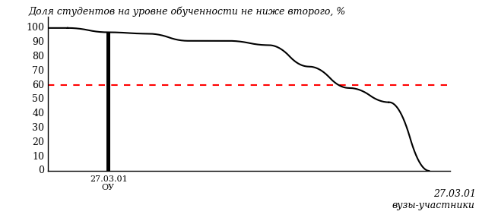

Рисунок 2 – Диаграмма ранжирования ООП вузов-участников  
по показателю «Доля студентов на уровне обученности не ниже второго»

*Диаграмма распределения результатов обучения студентов за пять последовательных этапов ФЭПО* позволяет мониторить результаты обучения студентов по вузу в целом, по направлению подготовки (специальности), по дисциплине и провести сравнение с аналогичными результатами (рисунок 3).

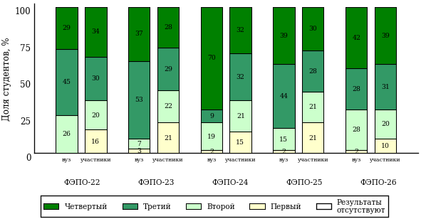

Рисунок 3 – Диаграмма распределения результатов обучения студентов  
за пять последовательных этапов ФЭПО

*Гистограмма плотности распределения результатов тестирования студентов* используется для характеристики плотности распределения данных по проценту набранных баллов за выполнение ПИМ. Каждый столбик на диаграмме (рисунок 4) показывает долю студентов, результаты которых лежат в данном 5-процентном интервале. По гистограмме определяется характер распределения результатов для данной группы тестируемых и могут быть выделены подгруппы студентов с различным качеством подготовки. Согласно предложенной модели оценки качества подготовки студентов гистограмма должна быть смещена в сторону более высоких процентов за выполнение ПИМ. Столбцы разного цвета характеризуют результаты образовательной организации и аналогичные результаты участников ФЭПО, что позволяет провести сравнение по проценту набранных баллов за выполнение ПИМ.



Рисунок 4 – Гистограмма плотности распределения результатов тестирования студентов  
с наложением на общий результат участников

Гистограмму плотности распределения результатов тестирования студентов (рисунок 5) можно использовать для проведения экспресс-оценки результатов тестирования студентов вуза (ссуза), позволяющей сравнить набранные баллы за выполнение ПИМ с соответствующим уровнем обученности. По данному показателю предложена интервальная шкала: [0%; 50%), [50%; 70%), [70%; 90%), [90%; 100%]. Столбцы различного цвета указывают на долю студентов, находящихся соответственно на первом, втором, третьем и четвертом уровнях обученности.



Рисунок 5 – Гистограмма плотности распределения результатов тестирования студентов  
вуза (ссуза) по уровням обученности в соответствии с процентом набранных баллов  
за выполнение ПИМ

*На круговой диаграмме распределения результатов обучения студентов* показана доля студентов на каждом из четырех уровней обученности (рисунок 6).



Рисунок 6 – Круговая диаграмма распределения результатов обучения студентов  
по уровням обученности

Данная диаграмма по дисциплине строится для выборки студентов направления подготовки (специальности) образовательной организации. В соответствии с критерием оценки результатов обучения на уровне обученности не ниже второго должно находиться не менее 60% студентов.

*Гистограмма плотности распределения результатов выполнения заданий блока ПИМ по дисциплине*. По итогам выполнения заданий каждого из блоков ПИМ строится гистограмма плотности распределения результатов (рисунок 7).



Рисунок 7 – Гистограмма плотности распределения результатов  
выполнения заданий блока ПИМ по дисциплине

Каждый горизонтальный столбик на диаграмме (рисунок 7) характеризует долю студентов (число которых приводится в вертикальном столбце справа), результаты которых лежат в 10-процентном интервале баллов блока. Данная гистограмма строится для анализа результатов выполнения заданий каждого отдельного блока ПИМ.

*Карта коэффициентов решаемости заданий по темам первого блока ПИМ по дисциплине* предназначена для содержательного анализа качества подготовки студентов по контролируемым темам дисциплины. По вертикальной оси отложены значения коэффициентов решаемости заданий, номера которых указаны по горизонтальной оси (рисунок 8).



Рисунок 8 – Карта коэффициентов решаемости заданий  
по темам первого блока ПИМ по дисциплине

Значения коэффициентов решаемости для заданий рассчитываются как отношение числа студентов, решивших задание по данной теме, к общему числу участников решавших данное задание. При анализе результатов тестирования по карте коэффициентов решаемости можно придерживаться следующей классификации: легкие задания – коэффициент решаемости от 0,7 до 1,0; задания средней трудности – коэффициент решаемости от 0,4 до 0,7; трудные задания – коэффициент решаемости менее 0,4.

*Диаграмма распределения результатов выполнения заданий второго и третьего блоков ПИМ* *по дисциплине* выборкой студентов представлена на рисунке 9.



Рисунок 9 – Диаграмма результатов выполнения заданий блока ПИМ по дисциплине

В каждом столбце различным цветом показаны проценты студентов, правильно выполнивших задание, частично выполнивших задание, либо выполнивших задание неправильно.

В приведенных материалах использованы формы представления результатов тестирования студентов, удобные для принятия решений на различных уровнях управления учебным процессом в образовательной организации.

# Приложение 4. Рейтинг-листы

## Направление подготовки 13.03.02 «Электроэнергетика и электротехника»

Группа: ОПБ-13.03.02-31

Дисциплина: «Теплотехника»

Трудоемкость: не больше 4 кредитов

| **№ п/п** | **ФИО студента** | **Логин** | **Кол-во заданий, на которые даны ответы** | **Количество набранных баллов** | **Процент набранных баллов за выполнение ПИМ** | **Уровень обученности** |
| --- | --- | --- | --- | --- | --- | --- |
| 1 | Лебедев Данил Владиславович | 13fs40544 | 26 из 26 | Блок 1 – 83% (10 из 12 баллов)  Блок 2 – 58% (7 из 12 баллов)  Блок 3 – 25% (4 из 16 баллов) | 53% | второй |
| 2 | Семенцов Владислав Викторович | 13fs40549 | 26 из 26 | Блок 1 – 66% (8 из 12 баллов)  Блок 2 – 83% (10 из 12 баллов)  Блок 3 – 18% (3 из 16 баллов) | 53% | второй |
| 3 | Яркеев Андрей Сергеевич | 13fs40555 | 26 из 26 | Блок 1 – 91% (11 из 12 баллов)  Блок 2 – 33% (4 из 12 баллов)  Блок 3 – 37% (6 из 16 баллов) | 53% | второй |
| 4 | Емельянов Федор Олегович | 13fs40542 | 26 из 26 | Блок 1 – 100% (12 из 12 баллов)  Блок 2 – 58% (7 из 12 баллов)  Блок 3 – 6% (1 из 16 баллов) | 50% | второй |
| 5 | Тукмачев Максим Сергеевич | 13fs40553 | 26 из 26 | Блок 1 – 83% (10 из 12 баллов)  Блок 2 – 58% (7 из 12 баллов)  Блок 3 – 18% (3 из 16 баллов) | 50% | второй |
| 6 | Шмыков Андрей Михайлович | 13fs40554 | 26 из 26 | Блок 1 – 83% (10 из 12 баллов)  Блок 2 – 58% (7 из 12 баллов)  Блок 3 – 18% (3 из 16 баллов) | 50% | второй |
| 7 | Злобин Денис Сергеевич | 13fs40543 | 26 из 26 | Блок 1 – 50% (6 из 12 баллов)  Блок 2 – 91% (11 из 12 баллов)  Блок 3 – 12% (2 из 16 баллов) | 48% | второй |
| 8 | Макаров Дэниз Мехметович | 13fs40545 | 26 из 26 | Блок 1 – 83% (10 из 12 баллов)  Блок 2 – 66% (8 из 12 баллов)  Блок 3 – 6% (1 из 16 баллов) | 48% | второй |
| 9 | Никулин Николай Аверьевич | 13fs40546 | 26 из 26 | Блок 1 – 83% (10 из 12 баллов)  Блок 2 – 50% (6 из 12 баллов)  Блок 3 – 18% (3 из 16 баллов) | 48% | второй |
| 10 | Соколов Михаил Иванович | 13fs40550 | 26 из 26 | Блок 1 – 75% (9 из 12 баллов)  Блок 2 – 50% (6 из 12 баллов)  Блок 3 – 18% (3 из 16 баллов) | 45% | второй |
| 11 | Русских Евгений Сергеевич | 13fs40548 | 26 из 26 | Блок 1 – 75% (9 из 12 баллов)  Блок 2 – 41% (5 из 12 баллов)  Блок 3 – 6% (1 из 16 баллов) | 38% | второй |
| 12 | Тимофеев Денис Юрьевич | 13fs40552 | 26 из 26 | Блок 1 – 58% (7 из 12 баллов)  Блок 2 – 41% (5 из 12 баллов)  Блок 3 – 12% (2 из 16 баллов) | 35% | первый |
| 13 | Новоселов Денис Максимович | 13fs40547 | 26 из 26 | Блок 1 – 25% (3 из 12 баллов)  Блок 2 – 8% (1 из 12 баллов)  Блок 3 – 12% (2 из 16 баллов) | 15% | первый |



Результаты тестирования студентов обработаны  
в Научно-исследовательском институте   
мониторинга качества образования.

По представленным аналитическим материалам   
ждем Ваших предложений и замечаний   
по адресу:

424002, Республика Марий Эл, г. Йошкар-Ола, ул. Я. Эшпая, д. 155.

Телефоны: +7 (8362) 64-16-88; +7 (8362) 42-24-68.

E-mail: nii.mko@gmail.com.

Web-ресурс:

www.i-exam.ru.